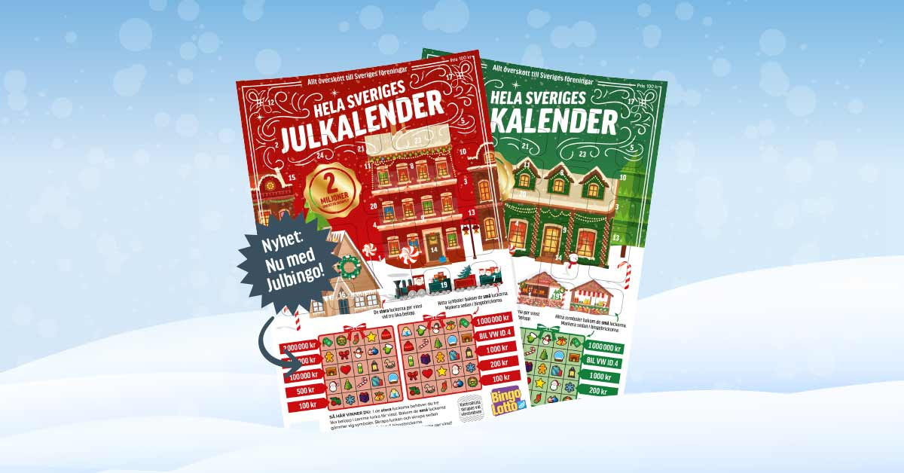

Stöd gärna Örebro hockey ungdom Team-16 genom att köpa bingolotter.

|  |  |  |  |  |
| --- | --- | --- | --- | --- |
| **Namn:** | **Antal enkellotter**  **100 kr styck** | **Antal lotter x 2**  **200 kr styck** | **Antal lotter x 3**  **300 kr styck** | **Antal kalendrar**  **100 kr styck** |
|  |  |  |  |  |
|  |  |  |  |  |
|  |  |  |  |  |
|  |  |  |  |  |
|  |  |  |  |  |
|  |  |  |  |  |
|  |  |  |  |  |
|  |  |  |  |  |
|  |  |  |  |  |
|  |  |  |  |  |
|  |  |  |  |  |
|  |  |  |  |  |
|  |  |  |  |  |
|  |  |  |  |  |
|  |  |  |  |  |
|  |  |  |  |  |
|  |  |  |  |  |
|  |  |  |  |  |
|  |  |  |  |  |

**Tack för ditt stöd!**